第五章 物体的运动（知识清单）
思维导图
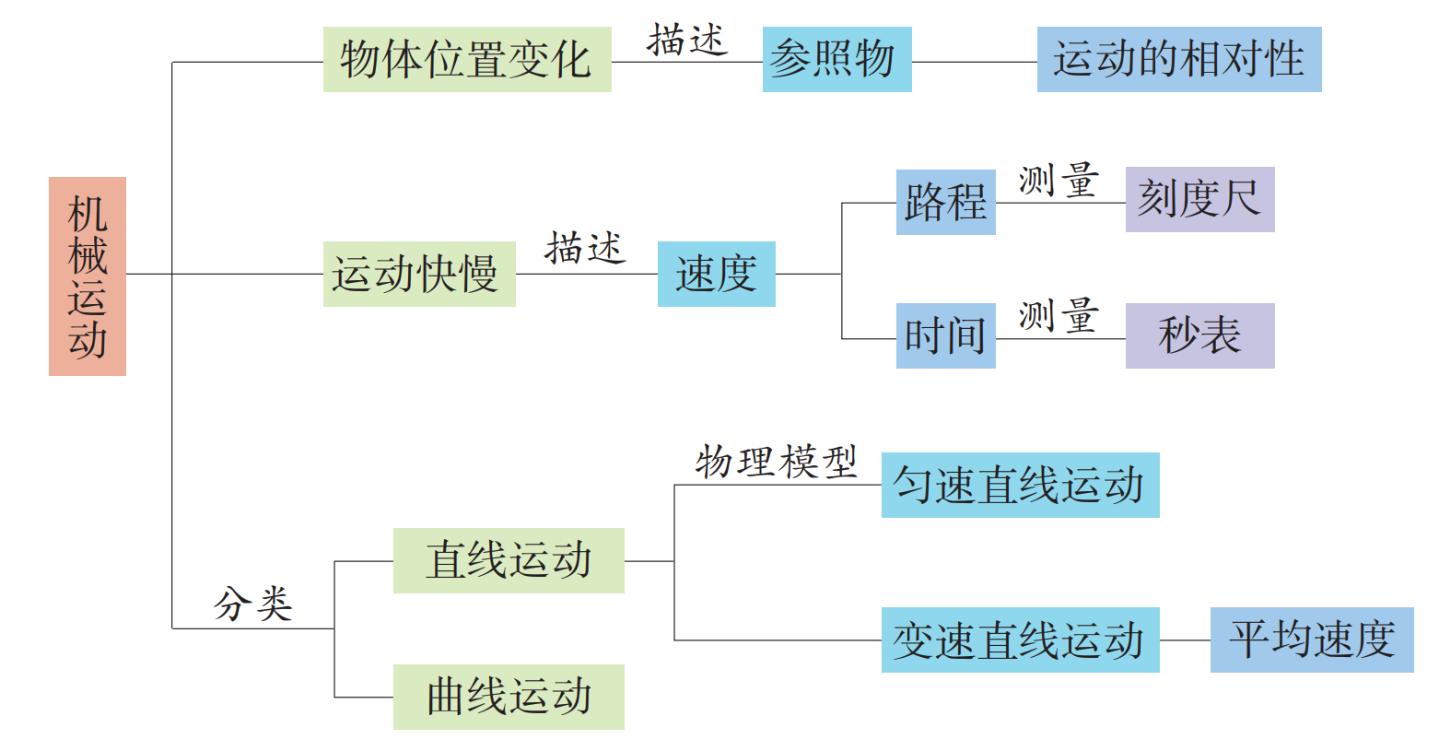
第一节 长度与时间的测量
一、长度的单位
1. 单位
（1）测量物理量的过程实际上是 的过程，就是将一个待测的物理量与一个公认的 进行比较，这个标准量就是单位。
（2）国际单位制：国际计量组织制定了一套国际统一的单位，叫 （简称SI）。
2. 长度单位
（1）国际单位是 ，符号m。
（2）常用单位有： （km）、 （dm）、 （cm）、 （mm）、 （μm）、 （nm）。
（3）单位换算
1km= m= mm= μm= nm 1m= dm= cm= mm。
二、长度的测量
1. 刻度尺的使用
（1）常用测量工具——刻度尺
测量长度最常用的基本工具是 。例如，卷尺、直尺、三角尺等。游标卡尺、螺旋测微器等常用于机械加工的精密测量，而激光测距仪通常用于远距离精确测量。
（2）认识刻度尺的“0”刻度线、测量范围、分度值
①“0”刻度线：刻度尺的 刻度线。
②测量范围（量程）：是测量范围上限和下限的 。如图所示，刻度尺的量程是 。
③分度值：相邻两刻度线之间的长度，它决定测量的 。不同的刻度尺测量范围与分度值可能不同。如图所示，刻度尺的分度值是 。
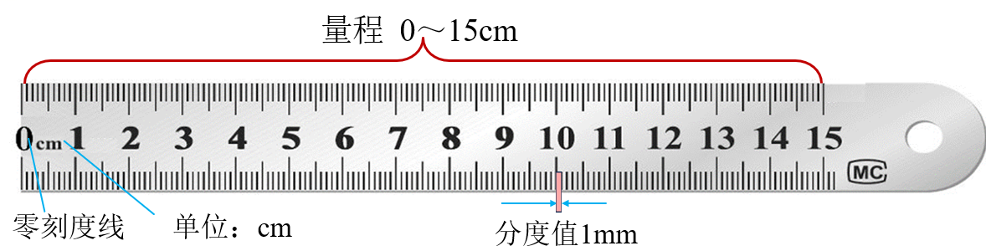
（3）刻度尺的选择
我们可根据测量的 选择不同的测量工具。例如，要测量家里门窗的长度或宽度，可以选用 尺来测量；如果要精确测量螺母的尺寸，可以选用精确度比较高的测量工具进行测量，如游标卡尺等。
2. 刻度尺的使用方法
（1）使用前做到三看
一看零刻度线：看刻度尺的 是否磨损。如已磨损，则另选一个未磨损的刻度线作为起点。
二看量程：测量长度时要求一次测量出物体的长度，如果测量范围小于物体的实际长度，则肯定要移动刻度尺测量若干次，这样会使测量的结果与物体的长度产生较大的偏差。
三看分度值：分度值反映了刻度尺的 。使用不同分度值的刻度尺进行测量，所达到的精确程度不同。
（2）测量时：使用时做到五会。
①会“选”：根据测量的要求选取 和 适当的刻度尺。
②会“放”：刻度尺要放正，即刻度尺与被测长度 ，而且要使刻度尺有刻度的一侧紧贴被测物体（如图甲所示）。零刻度线磨损的，应另选某一刻度线为“零点”，与被测物体长度起始端对齐，读数时应注意要减去“零点”的数值。如图丙所示，物体的长度为 cm.
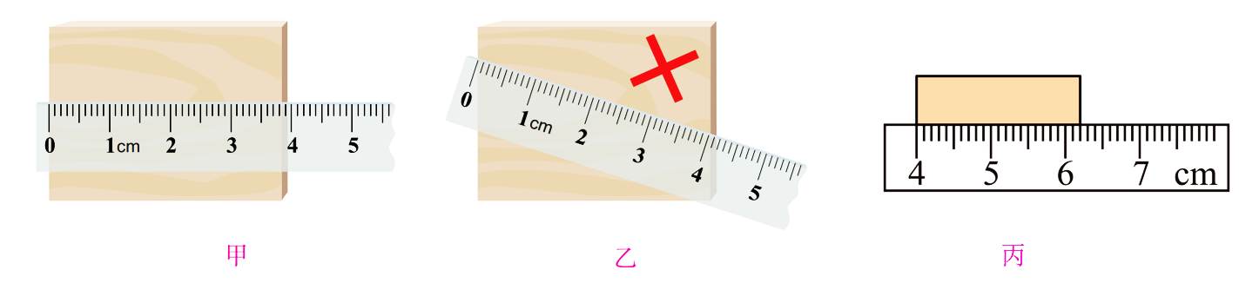
③会“看”：读数时，视线应该 于被测物体及刻度尺。
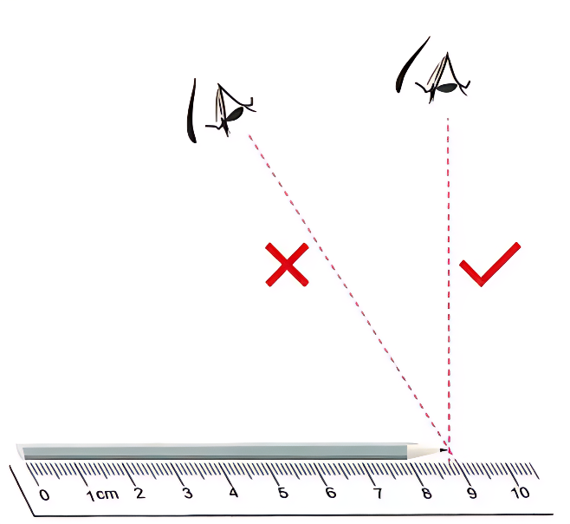
④会“读”：读数时，先读出准确值，再进行 （一位）。如图甲所示，刻度尺的分度值为1mm，读出准确值是 cm，估读值是 mm（0.3～0.6 mm均正确），所以该物体的长度为 cm。
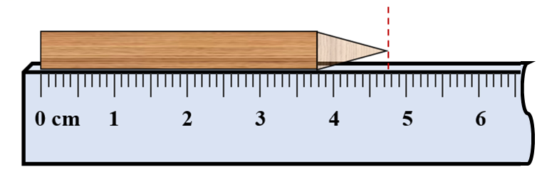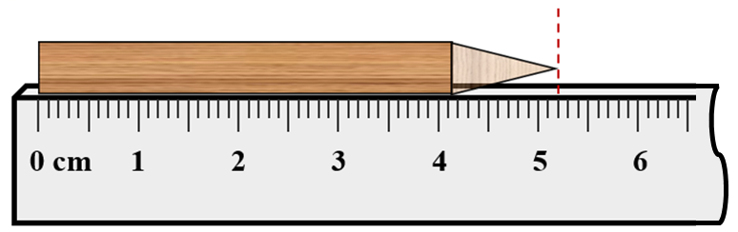
甲 乙
读数时，如果物体的长度恰好对准整数刻度线，应该用 补上。图乙中铅笔长度应该记录为 mm或 cm。如果记录为52mm或5.2cm，就是错误的。因为没有估读值，体现不出刻度尺的分度值。
⑤会“记”：记录的测量结果应由准确值、估读值和 组成。
3. 长度测量的特殊方法
（1）累积法
适用于测量无法直接测量的某些微小量。可把数个相同的微小量加在一起测量，再将测量结果除以微小量的个数，就可得到一个微小量。例如，测量一张纸的厚度、细铜丝的直径、塑料胶带的厚度等。
测量细金属丝的直径的方法：把铜丝紧密绕在铅笔上；数出缠绕在铅笔杆上的圈数n；用刻度尺量出n圈铜丝圈的长度L；则铜丝的直径d= L/n.
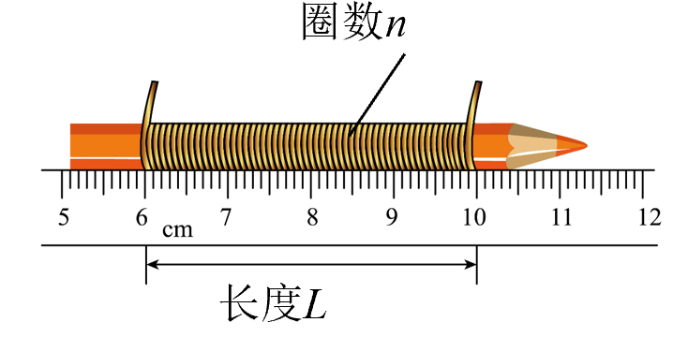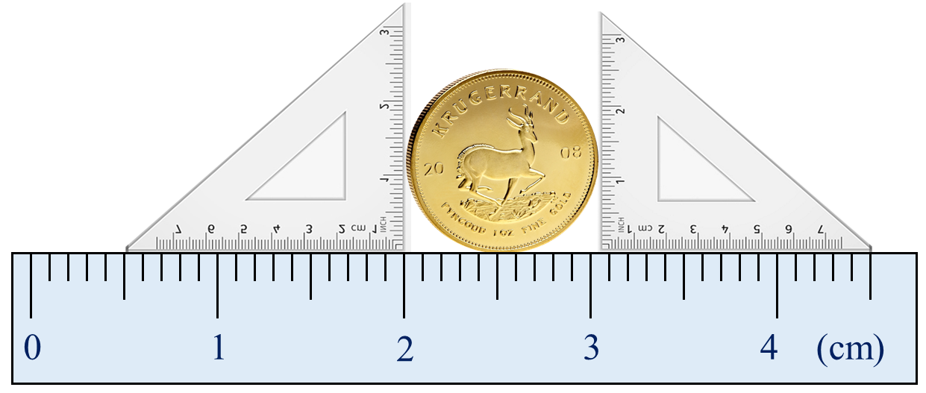
（2）辅助法
对于用刻度尺无法直接测出的物体长度，可用三角板等进行辅助测量，实质就是将被测长度平移至刻度尺上进行测量。例如测量圆锥体的高、硬币的直径等。如图所示，纪念币的直径约为 cm。
（3）化曲为直法
用不可伸长的细棉线和要测量的曲线重合，在起点和终点做好记号，拉直后用刻度尺测量出两标记之间的距离，有比例尺的利用比例尺可计算出实际长度。测量圆柱体的周长、地图上铁路长度等可以用化曲为直法。例如，用地图测出武汉与广州两地间铁路线长度的方法：用棉线AB与地图上两地间铁路线完全重合，测出棉线AB的长度，根据地图的比例尺n即可求出铁路线的长度s= .
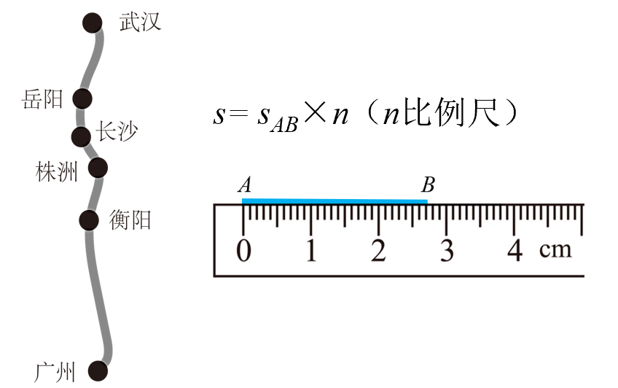
（4）化直为曲法
用已知周长的滚轮在待测的较长的直线或曲线上滚动，记下滚动的圈数，则被测线的长度等于圈数乘以滚轮周长。例如，测量操场的长度，汽车、火车的里程表。如图中测出轮子的周长L，再让轮子沿操场滚一周，记录车轮滚动的圈数n，则操场周长为 。
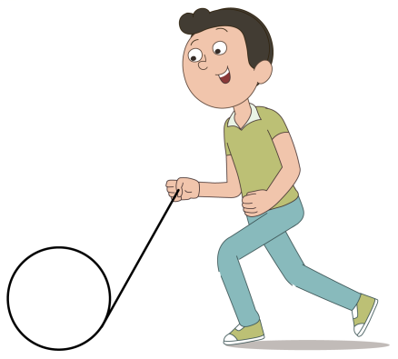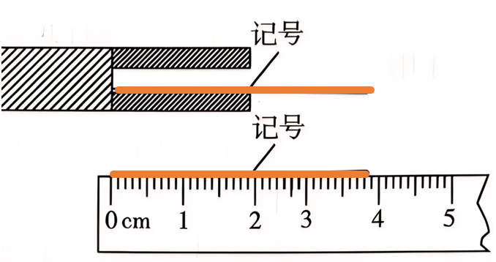
（5）化暗为明法
有些待测长度不是明显地露在外面，而是隐含在物体的内部，刻度尺不能直接测量，可以选择大小合适的钢针插入孔内，在管口处给钢针做上记号，然后再测出钢针尖端到记号处的长度即可。测量玻璃管的内径，工件的裂缝深度等，如图所示。
三、时间的测量
1. 时间单位
（1）国际单位是 ，符号s。
（2）常用单位有： （h）、 （min）。
（3）单位换算： 1h= min 1min= s
2. 时间的测量工具
（1）古代的测量工具：在古代，人们用圭表、日晷、沙漏等计时仪器来测量时间。
（2）现代生活中测量时间的工具
我们通常使用钟、表来测量时间；在运动场和实验室，经常用 秒表、 秒表来测量时间。随着科学技术的发展，人们还制造出了更精确的计时仪器，如铯原子钟。
3. 机械秒表的使用
机械秒表的主要组成部分：大表盘、小表盘、分针、 针、启动暂停键等（图甲所示）。
（1）机械秒表的使用
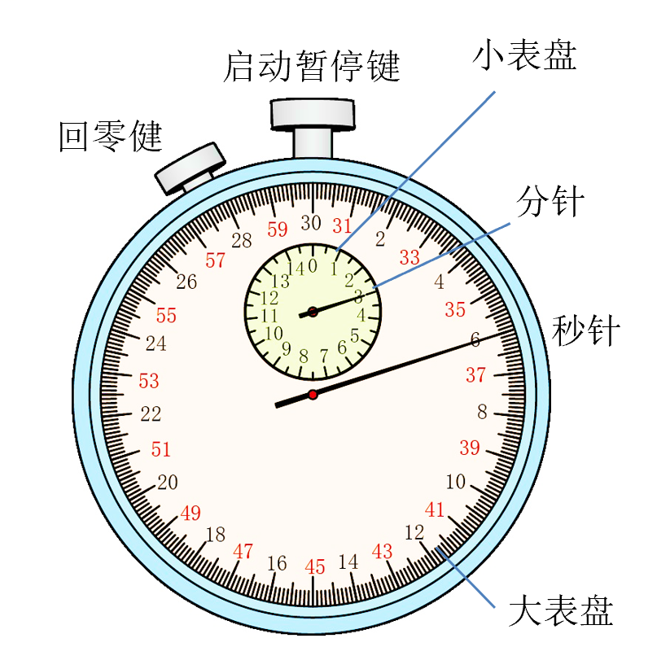
甲 机械秒表的主要组成
一按：实验开始，需要计时时，用大拇指迅速按下启动暂停键，指针转动，开始计时。
二停：当需要停止计时时，再迅速按一下同一按钮，指针停止走动，停止计时。
三读：停止计时后，先读出小表盘指针指示的“分”，再读出大表盘指针指示的“秒”，将两个时间相加即是所测的时间间隔。
四归零：测量结束后，按一下复位键将指针归零后存放入盒中。
（2）机械秒表的读数
示数=小盘读数（min）+大盘读数（s）
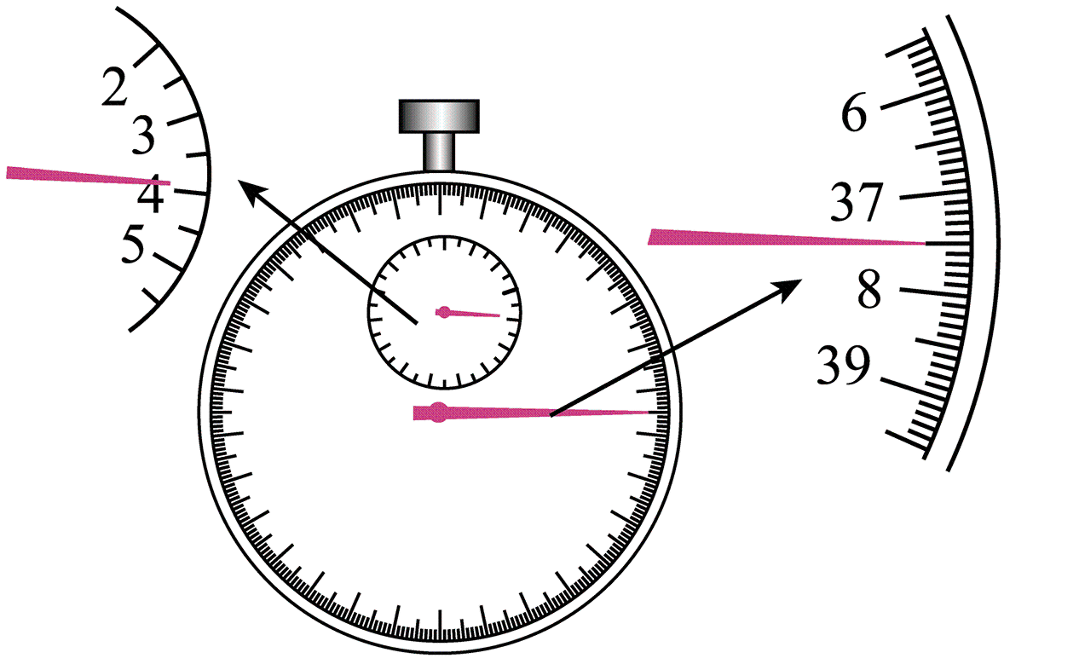
乙 机械秒表的读数
在读数时，先读出小表盘上指针所通过的分钟数（按整数读）；再观察小表盘上的指针是否超过两数字之间的半分钟刻度线，若不超过，则大表盘按照 s读数，若超过，则大表盘按照 s读数。如上图乙所示，机械秒表的读数=
四、误差
1. 误差： 值和 值之间的差别叫作误差。[
2. 产生原因
跟测量工具的 有关；跟测量的人读取的 值不同有关；受 等因素影响。
3. 减小误差的方法： ；使用精密的测量工具；改进测量方法。
4. 误差和错误的区别
（1）误差：在正确测量的前提下，所测得的数值和真实值之间的差异，因人的眼睛不能准确地估读，所以误差是存在且 避免的（选填“可以”或“不可以”）。
（2）错误：是由于不遵守测量仪器的使用规则，或读取、记录测量结果时粗心等原因造成的。错误是 避免的（选填“可以”或“不可以”）。
第2节 速 度
一、速度
1. 比较物体运动的快慢
相同时间，比较 ，路程越长，运动的越快；相同路程，比较 ，时间越短，运动的越快。
2. 速度
（1）定义：路程与时间 叫作速度。
（2）公式： ，s表示路程，t表示时间，v表示速度。
（3）物理意义：速度是表示物体运动快慢的物理量，在数值上等于物体单位时间内通过的路程，这个数值越大，表示物体运动越快。
（4）单位：速度的单位由路程单位与时间单位组合而成。
①国际单位制： ，符号是 或m•s⁻¹
②常用的速度单位： （cm/s）、 （km/h）。
③单位换算：1 m/s= km/h 1 m/s= cm/s
（5）路程与时间的计算
根据v＝$\frac{s}{t}$可以得出路程与时间的计算公式： 路程s= 时间t＝
3. 与运动有关的交通标志
（1）速度表
可以直接显示出车辆的运动 。下图中的汽车速度表，它上面的单位是 ，当指针指在哪个位置时，说明此时的速度是多少km/h。如图所示，汽车的速度是 km/h。“136018”是指这辆车总共通过的路程为136018km。
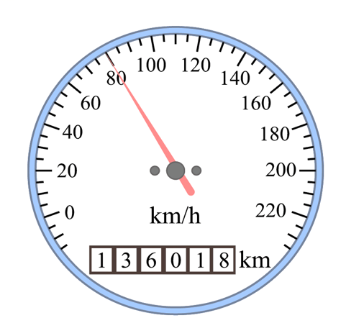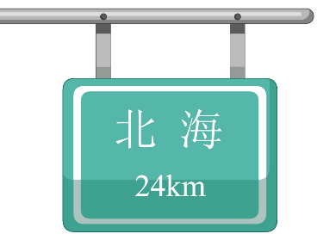
汽车速度表 限速标志 里程标记
在不同的道路或不同的路段，有很多限速的标志牌。如图甲所示为限速标志，限速标志牌的单位是 ，表示机动车在该道路上行驶，速度不得超过 。图乙是公路上的里程标记牌，表示从此标志牌到北海的路程为 。
二、速度的测量
1. 测量纸锥下落的速度
（1）根据速度公式v=s/t可知：需要测量路程s与时间t。
（2）选用的实验器材是：刻度尺、秒表。
（3）实验数据记录表：
实验序号 | 下落高度s/m | 落地时间t/s | 速度v /m·s⁻¹ | 速度平均值v/m·s⁻¹
1
2
3

第3节 直线运动
一、匀速直线运动
1. 机械运动的分类
（1）物体做机械运动，按照运动路线的曲直可分为： 运动和 运动。
（2）在直线运动中，按照速度是否变化分为： 直线运动和 直线运动。
2. 匀速直线运动
（1）定义：物体沿直线且 不变的运动叫作匀速直线运动。
（2）特点：
①匀速直线运动是最简单的机械运动。
②物体做匀速直线运动时，速度保持不变，即 的比值不变，速度与路程和时间 关；不能将v＝s/t理解为v与s成正比，与t成反比。
③做匀速直线运动的物体，在任何一段相等的时间内，通过的路程相等。
二、变速直线运动
1. 变速直线运动的定义：速度变化的直线运动叫作变速直线运动。
2. 平均速度
（1）在变速运动中，只做粗略研究，也可用v=s/t来描述运动的快慢，这样算出来的速度叫作 速度。平均速度等于运动路程与通过这段路程所用时间之比。日常所说的速度，多数情况指平均速度。
（2）计算公式：v= 。s是路程，t指对应路程s所用的时间。
（3）对平均速度的理解
平均速度用来 地描述做变速运动的物体的平均快慢程度，但不能精确地知道它的运动情况。我们说一个物体的平均速度时，必须指出在哪段 内，或在哪段 中，因为在不同的时间或路程中，平均速度一般不同。
平均速度不是速度的算术平均值，全程的平均速度也不是各段平均速度的算术平均值。
3. 物体运动图像
在物理中常采用数学图象方法，把物理现象或物理量之间的关系表示出来，这种方法称为图象法。（1）匀速直线运动的s-t图像
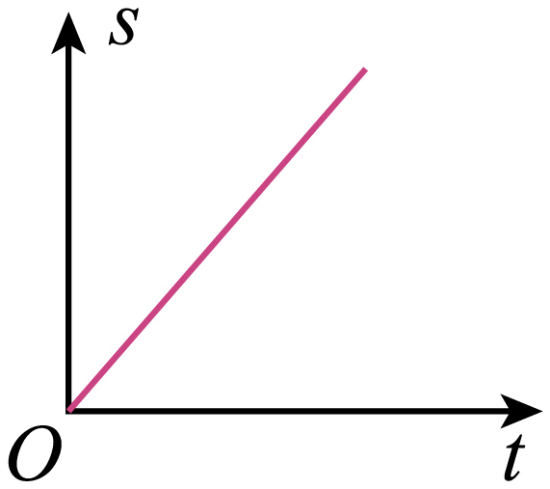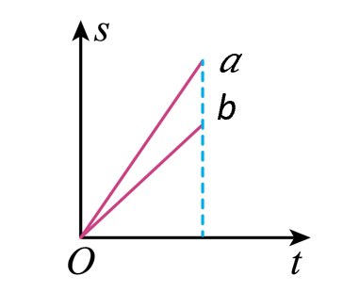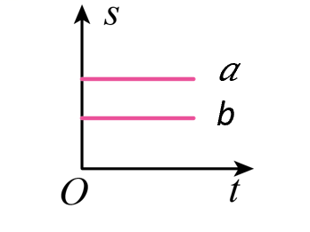
s-t图像 甲 乙
用横坐标表示时间t，纵坐标表示路程s，就得到了s-t图象。该图象是过原点的 直线，物体通过的路程与时间成 比，表示物体做匀速直线运动；同一图象中直线的倾斜度越大，表示物体的 越大，如图甲所示，速度v_{a} v_{b}。图乙中随时间的增加路程不变，表示物体 。
（2）匀速直线运动的v-t图像
用横坐标表示时间，纵坐标表示速度，就得到了v-t图象。匀速直线运动的v-t图像是一条与t轴 的直线，说明做匀速直线运动的 是不变的。
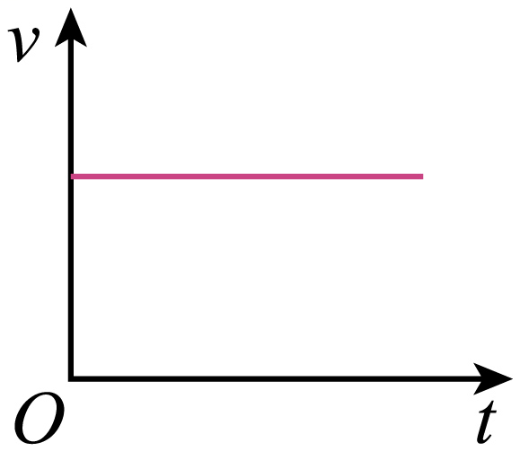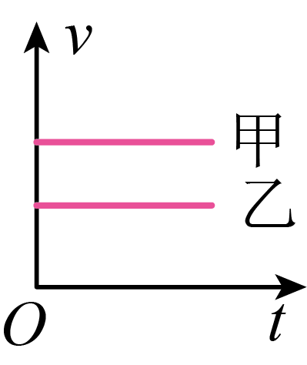
在v-t图象中，同一坐标系，截距越大，速度越大。如图所示，随时间的增加速度不变，表示物体做匀速直线运动，且v_{甲} v_{乙}。
（3）s-t或v-t图像的应用
①读出任一时间内物体通过的路程或通过一段路程所用的时间。
根据如图甲所示的图像，物体甲在5s内通过的路程为 m.
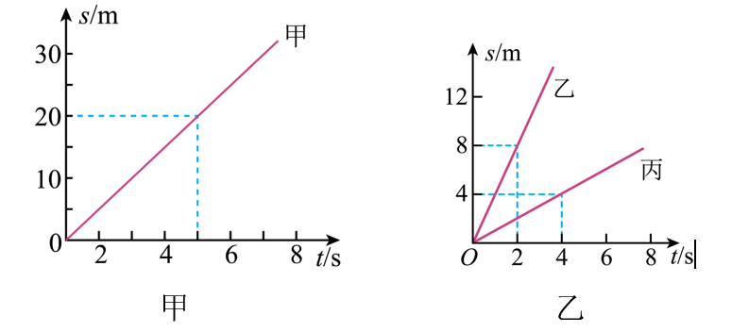
②求出做匀速直线运动物体的速度，比较运动的快慢情况
如图乙所示，甲、乙的速度分别为： v_{甲}＝ m/s v_{乙}＝ m/s 故v_{甲} v_{乙}。
③在同一坐标系中比较运动的快慢
如图所示，时间相同t=t₂时，比较路程：因为s₂＞s₁，所以A物体运动的快。路程相同s=s₁时，比较时间：因为t₁＜t₂，所以A物体运动的快。
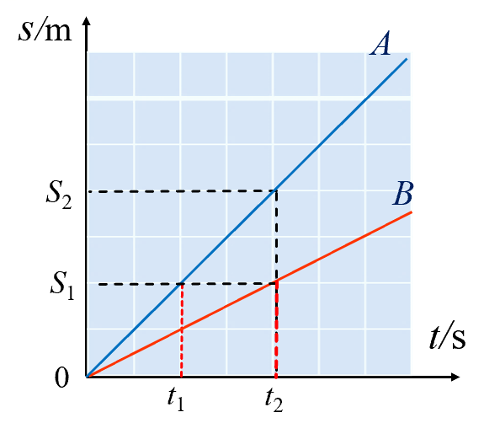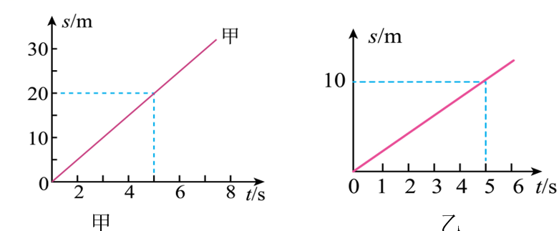
④在不同坐标系中比较运动的快慢
如图所示，甲乙的速度分别是：
v_{甲}＝ m/s v_{乙}＝ m/s 所以v_{甲} v_{乙}。

第4节 运动的相对性
一、机械运动
1. 定义：把一个物体相对于另一个物体 的变化叫作机械运动。
2. 机械运动的特点
（1）机械运动是最普遍的运动形式。宇宙中所有的物体都在运动，绝对静止的物体是不存在的。
（2）机械运动是最简单的一种运动形式。
（3）微观世界里分子、原子的运动，电磁运动，生机盎然的生命运动等 机械运动（选填“属于”或“不属于”）。
二、参照物
1. 参照物：描述物体运动时，选做 叫作参照物。
2. 参照物的选择
（1）除研究对象本身外其他任何物体都可以选作参照物。
（2）一般情况下，我们默认选地面为参照物。
（3）参照物选取不同，物体的运动和静止情况也不同。
3. 古诗词中有关运动和静止的描述
（1）“坐地日行八万里，巡天遥看万千河”。
“坐地”指相对于 是静止的，而“日行”则是相对于地轴在运动。
（2）“两岸青山相对出，孤帆一片日边来”。
“青山相对出”是以 为参照物，“孤帆日边来”是以 为参照物。
（3）“看山恰似走来迎，仔细看山山不动，是船行”。
“山走来迎”是以 为参照物，而“山不动，是船行”是以 为参照物。
4. 判断物体是运动还是静止的方法
一看选哪个物体作为参照物，二看被判断物体与参照物之间的位置是否发生变化。如果位置变化了，是 的；如果位置没有变化，是 的。
三、运动和静止的相对性
1. 对于同一个物体，选择的参照物不同，它的运动情况就可能不同。这就是运动和静止的 性。
2. 对“运动和静止的相对性”的理解
（1）运动是 的，静止是 的。一切物体都在运动，绝对不动的物体是不存在的。
（2）物体的运动状态取决于所选的 。
3. 运动与静止相对性的应用
（1）相对运动：指研究对象相对于参照物的位置发生了变化。例如，拍摄影视剧时，为表现演员向某方向运动，可以让背景向相反的方向运动。
（2）相对静止：两个物体运动的 相同，运动的 相同，它们的相对位置没有变化，这两个物体就相对静止。例如，空中加油时的加油机和受油机，运动快慢相同，运动方向相同，以其中一个为参照物，另一个是 的，属于相对静止。

